Лабораторная работа № 7

Анализ файловой системы Linux.Команды для работы с файлами и каталогами

Павличенко Родион Андреевич

Содержание

# 1 Цель работы

Ознакомление с файловой системой Linux, её структурой, именами и содержанием каталогов. Приобретение практических навыков по применению команд для работы с файлами и каталогами, по управлению процессами (и работами), по проверке использования диска и обслуживанию файловой системы

# 2 Выполнение лабораторной работы

Выполняем все примеры, приведённые в первой части описания лабораторной работы

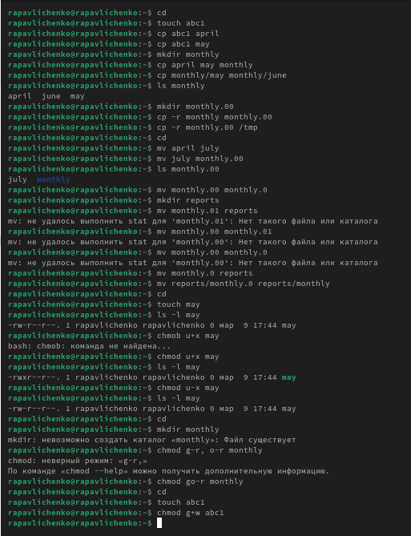

Рис. 1: Выполнение команд из примера

Скопировали файл /usr/include/sys/io.h в домашний каталог и назвали его equipment. В домашнем каталоге создали директорию ~/ski.plases. Переместили файл equipment в каталог ~/ski.plases. Переименовали файл ~/ski.plases/equipment в ~/ski.plases/equiplist. Создали в домашнем каталоге файл abc1 и скопировали его в каталог ~/ski.plases, назвали его equiplist2. Создали каталог с именем equipment в каталоге ~/ski.plases. Переместили файлы ~/ski.plases/equiplist и equiplist2 в каталог ~/ski.plases/equipment. Создали и переместили каталог ~/newdir в каталог ~/ski.plases и назвали его plans

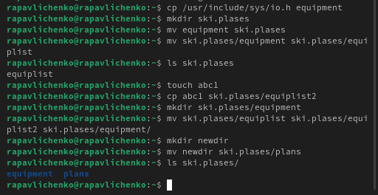

Рис. 2: Работа с файлами и каталогами

Присвоили двум дерикториям и двум файлам права доступа, перед этим создав файлы

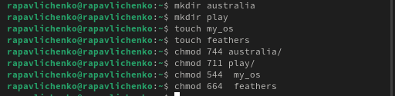

Рис. 3: Создание файлов и выделение прав доступа

Просмотрели содержимое файла /etc/password.

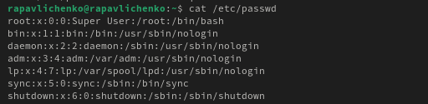

Рис. 4: Просмотр содержимого файла /etc/password.

Скопировали файл ~/feathers в файл ~/file.old Переместили файл ~/file.old в каталог ~/play. Скопировали каталог ~/play в каталог ~/fun. Переместили каталог ~/fun в каталог ~/play и назвали его games. Лишили владельца файла ~/feathers права на чтение. Попробовали просмотреть файл ~/feathers командой Cat – не вышло. Дали владельцу файла ~/feathers право на чтение. Лишили владельца каталога ~/play права на выполнение. Перешли в каталог ~/play – не вышло. Дайте владельцу каталога ~/play право на выполнение. 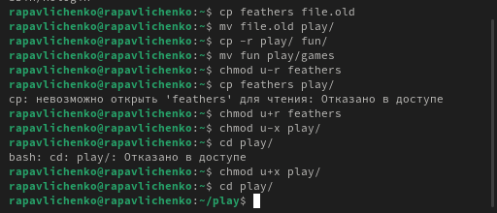

Прочитали man по командам mount, fsck, mkfs, kill 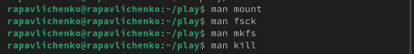

1. mount – используется для подключения (монтирования) файловых систем к определенным точкам в файловой системе. Позволяет монтировать устройства, сетевые ресурсы и другие файловые системы.
2. fsck – утилита для проверки и исправления ошибок в файловых системах. Применяется для диагностики и восстановления поврежденных структур файловых систем.
3. mkfs – команда для создания новой файловой системы на диске или разделе. Поддерживает различные типы файловых систем, такие как ext4, xfs, vfat и другие.
4. kill – используется для завершения процессов по их идентификатору (PID). Позволяет отправлять разные сигналы процессам, включая SIGTERM (мягкое завершение) и SIGKILL (принудительное завершение).

# 3 Контрольные вопросы

1.Характеристика файловых систем Файловая система определяет способ хранения и управления данными на диске. Основные файловые системы в Linux:

* ext4 – современная файловая система Linux с поддержкой журналирования, больших файлов и высокой производительности.
* XFS – высокопроизводительная файловая система, оптимизированная для работы с большими объемами данных.
* Btrfs – поддерживает снапшоты, дедупликацию и самовосстановление данных.
* vfat – используется для совместимости с Windows и внешними носителями.

1. Общая структура файловой системы Linux и её основные директории
   * / – корневая директория, содержит всю файловую систему.

* /bin – исполняемые файлы базовых команд.
* /sbin – системные утилиты для администратора.
* /etc – файлы конфигурации системы.
* /home – домашние каталоги пользователей.
* /var – файлы логов, временные данные, очереди заданий.
* /tmp – временные файлы.
* /usr – вторичные программы и утилиты.
* /mnt и /media – точки монтирования внешних носителей.

1. Операция для доступа к содержимому файловой системы

Чтобы содержимое файловой системы стало доступным операционной системе, необходимо её смонтировать с помощью команды mount.

1. Причины нарушения целостности файловой системы и способы устранения повреждений

Основные причины: внезапное отключение питания, аппаратные сбои, программные ошибки, некорректное завершение работы системы. Для исправления повреждений используется команда fsck.

1. Создание файловой системы

Файловая система создается с помощью команды mkfs, например, mkfs.ext4 /dev/sdX.

1. Команды для просмотра текстовых файлов
   * cat – выводит содержимое файла целиком.
   * less – позволяет прокручивать файл постранично.
   * more – аналог less, но с меньшей функциональностью.
   * head – показывает первые строки файла.
   * tail – показывает последние строки файла.
2. Основные возможности команды cp
   * cp file1 file2 – копирование файла.
   * cp -r dir1 dir2 – рекурсивное копирование каталога.
   * cp -i file1 file2 – запрос перед перезаписью.
   * cp -u file1 file2 – копирование только если источник новее.
   * cp -v file1 file2 – отображение информации о копировании.

# 4 Выводы

Мы ознакомились с файловой системой Linux, её структурой, именами и содержанием каталогов. Приобрели практических навыков по применению команд для работы с файлами и каталогами, по управлению процессами (и работами), по проверке использования диска и обслуживанию файловой системы.